“股票交易系统”
需求分析报告

编写：
“魑魅魍魉”小组

[二零一零年十月三十日]
一 产品描述 ……………………………………………………………………………………………………………........3
二 软件工具 6

三 成员分配 6

四 界面设计 6

五 日程安排 7

六 风险概括 8

七 附录1（usecase） 9

八 附录2（UI） 12

- 产品描述
- 产品概述：
一款具有证券账户业务,资金账户业务，交易客户端，中央交易业务，网页信息发布系统,交易管理系统的新型股票交易系统。
2．对象：
客户：股票交易机构
用户：广大股民
3．主要功能：
1．证券账户业务
1).开设证券账户
证券账户分为两种，分别时自然人开设的个人账户，以及法人账户。每个投资者，都只能开立一个证券账户，并仅限于本人使用。两种账户分别应载明：
个人账户:
个人股票账户号码
登记日期
个人的姓名
本人性别
本人身份证号码
本人家庭地址
本人职业
本人学历
本人工作单位
本人联系电话
如果请人代办，代办人还须提供身份证。
法人账户:
法人股票账户号码
有效的法人注册登记号码
营业执照号码
法定代表人的身份证号码
法人姓名
法人联系电话
法人联系地址
法定代表人授权证券交易执行人的姓名
授权人有效身份证号码
授权人联系电话
授权人地址。
2)挂失,补办证券账户
3)销户 证券账户
2．资金账户业务
1) 开设资金账户
资金账户与证券账户相关联,拥有资金账户才能进行股票交易.而且每次买入股票 时,资金账户要用足够余额.同时资金账户需要设置密码.
2) 添加和取出资金
通过资金账户卡和密码，投资者可以从证券经纪商处追加或者取出资金
账户内的可用现金
3) 修改资金账户密码
4) 挂失，补办资金账户
5) 资金账户销户
3．交易客户端
1)登录客户端
2)查询证券账户持有的股票
3)查询资金账户
4)发出购买股票指令
5)发出出售股票指令
6)撤销指令
只有当股票交易指令尚未执行时,可以接受撤销指令;若已经执行,则拒绝撤销指令.
7)显示交易结果
8) 查询股票
9) 修改密码
4．中央交易系统业务
1) 指令撮合
2) 涨跌停限制
3) 结果反馈
4) 指令过期
5．网上信息发布系统
1）. 用户登陆
网页首先需要有一个最基本的用户登陆功能，当用户提供必要的登陆和密码时候能够让用户登录. 并且赋予不同的权限. 过必要的付费方式支持，比如输入手机号码等等，实现付费用户的注册和升级。
2）. 股票价格
作为股票交易最基本的信息，股票价格的实时性非常重要。用户可以通过输入股票代码查看需要股票的信息。为了保证实时性，对股票交易的价格，要求5秒钟更新一次。对于股票的报价情况也要保证5秒钟刷新一次的频率。
3）. 股票代码转换
由于股票的代码和名字比较多，需要提供股票代码和股票名字之间的转换查询功能。对于用股票名字查找股票代码的功能，需要实现一定的模糊查找。
4）. 统计信息
统计信息是比较多复杂的内容，包括日K线，月K线，年K线。这些可以作为高级信息提供给注册用户。譬如K线图.
下面的图是上证A股的一个日K线图例。
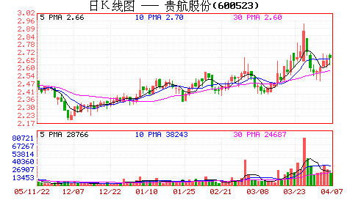
5）. 修改密码
通过界面上的修改密码功能，信息系统用户在正确输入原有密码以后，可以修改登陆密码。
6.交易管理系统
1) 登录管理界面
2) 查看股票
3) 设置股票的涨跌停限制
4) 暂停和重启交易
5) 修改密码

改进之处：
- 增加了网站用户分级功能.实现了不同级别用户的权限差异.
- 数据库功能更加强大,能够支持更多用户同时进行交易以及查询.
- 增加了用以对股票交易的趋势进行分析的K线图,方便用户更加直观的判断.
- 用户从客户端和网上信息发布系统的账户是通用的.
待实现功能：
- 通过对已有数据的分析，实现对未来股市的评估预测。
- 对股民购买股票进行风险性评估。
二．软件工具：
1．程序语言：java
2．数据来源：MySQL
3．版本控制：Git
三．成员分配：
1．PM：郑荟；
2．成员分工：
依据各人能力及优势PM指派：
项目架构及设计：全体组员
数据库实现：赵品晶,杨梦吟
网络开发：郑荟,韦思思
整合编译测试：黄巧宁
3．小组进展形式：
- Daily scrum（standup）
- Retrospective
- Kickoff
- Collective team ownership
- Pair programming
四．界面设计：
1．.易用性原则：如专业性软件使用专业词眼，通用性软件使用通用词眼；同一界面的上的控件个数最好不要超过10个，多于10个时可以考虑分页界面显示等。
2．规范性原则：如一条工具栏的长度不能超过屏幕宽度等。
3．帮助设施原则。
4．合理性原则。
5．美观与协调性原则。
6．菜单位置原则。
7．独特性原则。
8．快捷方式的组合原则。
9．排错性考虑原则。
10．多窗口的应用于系统资源原则。
具体参见纸质版user interface prototype.【附录2】
五．日程安排：
- 整体框架设计及可行性分析：1周。（由9月20日开始）
- 构造整体框架：10天。
- 实现证券账户业务部分代码：1周。
- 实现资金账户业务部分代码：1周。
- 实现交易客户端部分代码：10天。
- 完成中央交易系统业务部分代码：一周。
- 完成网页信息发布系统代码：15天。
- 完成交易管理系统部分代码：一周。
- 整合编译测试完善程序。（预计12月中完成）
六：风险概括：
- 减少k线图分析部分代码及该部分测试。
- 减少测试用例数量。
- 增大工作强度。

附录1：
Usecase：
- 通过网页购买股票：
Primary actor：股民
Level : 用户级
Preconditions : 用户已登陆系统
Minimal Guarantee : 存在足够多的日志行本信息，保证系统能够发现错误并要求用户提供错误细节
Success Guarantee：网页认证了此次购买,用户账户信息更新。
Main Success Scenario :
- 用户选择欲购买的股票
- 选择欲购买数量和每股价格
- 系统显示购买信息，按确定键确定购买
- 系统显示购买成功
- 系统更新用户账户信息
Extensions :
1.a 欲购买股票无法交易
1.a.1 若该股票停盘,则返回信息提示用户该股票停盘
1.a.2 若该时间段不属于交易时间,则返回信息提示用户
3.a 用户欲取消此次交易
3.a.1 用户按取消键后系统返回上一步

4.a 用户资金不足，无法购买
4.a.1 返回购买失败信息，提示用户资金不足。
4.b 由于股票价格波动，无法购买
4.b.1 返回购买失败信息，进行相应提示。
- 通过网页卖出股票：
Primary actor：股民
Level : 用户级
Preconditions : 用户已登陆系统
Minimal Guarantee : 存在足够多的日志行本信息，保证系统能够发现错误并要求用户提供错误细节
Success Guarantee：网页认证了此次卖出,用户账户信息更新。
Main Success Scenario :
- 用户在以买入的股票中选择欲卖出的股票
- 选择欲卖出数量和每股价格
- 系统显示卖出信息，按确定键确定卖出
- 系统显示卖出成功
5）系统更新用户账户信息
Extensions :
1.a 欲卖出股票无法交易
1.a.1 若该股票停盘,则返回信息提示用户该股票停盘
1.a.2 若该时间段不属于交易时间,则返回信息提示用户
2.a 用户欲卖出股票数量超过持股数，无法卖出
2.a.1 返回购买失败信息，进行相应提示（显示持股数）。
3.a 用户欲取消此次交易
3.a.1 用户按取消键后系统返回上一步
4.a 由于股票价格波动，无法卖出
4.a.1 返回卖出失败信息，进行相应提示。

3．用户登录
Main Success Scenario :
依次输入用户名，密码，验证码
Extensions :
a 用户名不存在
a.1 提示相应错误并要求重新键入用户名
b. 密码错误
b.1 提示相应错误将密码清空并要求重新键入密码
c. 忘记密码
c.1 提示用户到子页面找回密码。
d. 验证码输入错误
d.1 提示验证码错误，刷新验证码并要求重新输入

附录2：
UI：

- 通过网页购买股票：
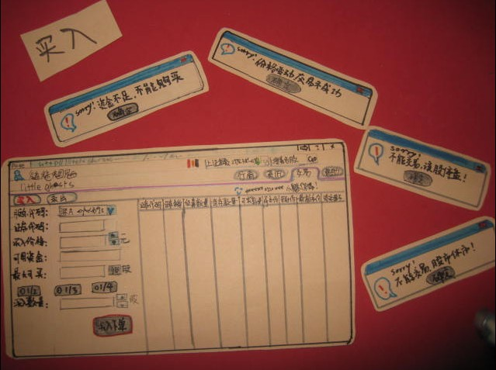

- 通过网页卖出股票：

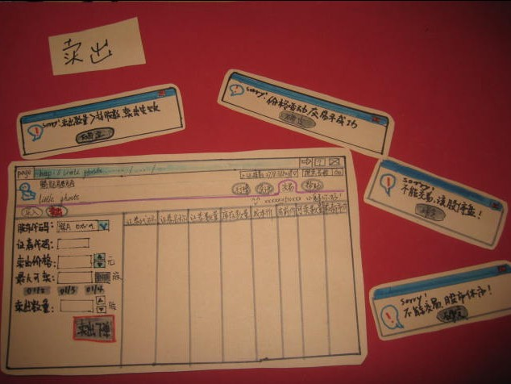

- 用户登录：
